03.02.23 – 6-А

Історія

вч. Рзаєва Н.О.

**Тема:** **«Золотий вік» Афін за Перикла.**

**Мета уроку:** ознайомити учнів з процесом розквіту афінської демократії за Перикла; охарактеризувати суспільно-політичний устрій Афін; розвивати вміння характеризувати історичних осіб, порівнювати та висловлювати власну думку; працювати в групах, встановлювати причинно-наслідкові зв’язки; виховувати у школярів повагу до історичного минулого.

**Перегляньте відео:** [**https://youtu.be/GBpSmwzEYR4**](https://youtu.be/GBpSmwzEYR4)

1. **Опрацюйте опорний конспект:**

**Перикл, утвердження демократії в Афінах**

Перемога в греко-перських війнах допомогла грекам усвідомити переваги їхнього суспільного устрою. Адже у військовому протистоянні зійшлися не просто Персія та окремі грецькі поліси, а два світи, дві цивілізації: східна та антична, з її демократичними цінностями. Перемога Еллади, яка поступалася Перській імперії за територією в 50, а за населенням – у 20 разів, спричинила найвищий злет у всіх царинах життя. Саме тому період 480¬-431 рр. до н. е. називають «золотим п’ятдесятиліттям».

**Запишіть в зошит**

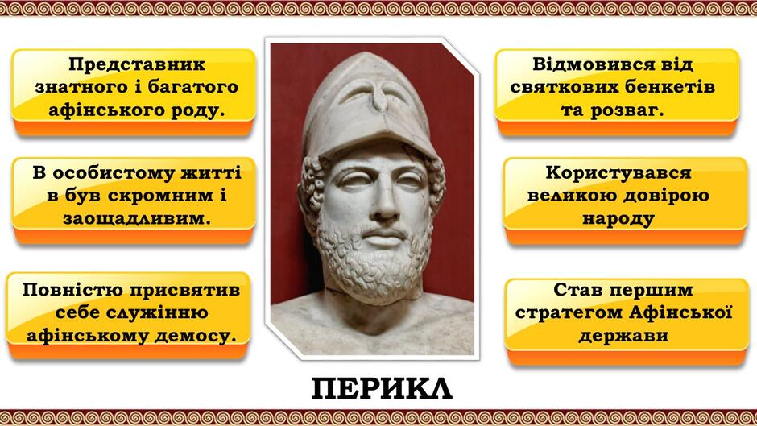

У 462 р. до н. е. народні збори позбавили ареопаг права затверджувати закони та заслуховувати звіти урядових осіб. Відтоді найважливіші питання мали вирішувати народні збори та Рада п’ятисот. **Державу очолив Перікл.** Від 444 р. до н. е. його протягом 15 років обирали першим стратегом. За правління Перікла кожен афінський громадянин міг бути обраним на будь-яку державну посаду. Багато із цих посад, крім стратегів та інших військових, розподіляли жеребкуванням - «голосували» білими та чорними бобами. Особлива колегія з 11 осіб наглядала за дотриманням громадського порядку та законності. Але оскільки афіняни вважали, що громадяни рівні між собою, обов’язки наглядачів, тюремників та катів виконував загін із 300 державних рабів.

Перікл запровадив платню суддям, а пізніше заробітну платню («дієту») почали отримувати члени Ради п’ятисот. Почали платити й за військову службу на кораблях. Це дало Періклові змогу залучити до державної служби середніх та дрібних землевласників, які раніше через нестатки не мали можливості брати участь в управлінні державою. За Перікла розквітло містобудування. Було споруджено багато храмів. Саме тоді постав головний храм Греції – Парфенон.

**Органи влади в Афінській державі**

За Перікла державна влада почала поділятися на законодавчу, виконавчу та судову. Найвищим органом Афінської держави були народні збори. Вони схвалювали закони й виносили рішення з приватних питань, обирали урядовців та приймали їхні звіти, обговорювали питання війни чи миру, забезпечення продовольством, відзначення релігійних свят та інших подій. У народних зборах брали участь усі афінські громадяни, які досягли 20 років. Збори відбувалися регулярно: кожні 9 днів. Порядок денний зборів визначали заздалегідь. Але кожен громадянин мав право внести будь-яку пропозицію чи законопроект, міг навіть порушити будь-яке питання, обговорення якого не передбачалося. Ухвали народних зборів завжди починалися словами: «Рада та народ постановили…»

Другим за значенням органом влади в Афінській державі була Рада п’ятисот, що відала всіма питаннями в період між народними зборами. Щороку рада поповнювалася за жеребом громадянами, які досягли 30-літнього віку. Рада поділялася на 10 підрозділів по 50 осіб від району.

Виконавчі обов’язки покладалися на колегії. Винятковою була роль колегії десяти стратегів. Стратеги командували армією та флотом, наглядали за їхнім станом у мирний час, відповідали за будівництво військових укріплень, витрати військових коштів.

Неабияку роль у державному житті Афін відігравав суд. У ньому могли брати участь усі афінські громадяни, незалежно від статків. Щороку за жеребом з охочих обирали 6000 суддів. Число суддів під час розгляду судових справ було різним: від 500 до 1000 осіб. Судді заздалегідь не знали, які справи будуть розглядати, що виключало можливість підкупів і зловживань. Кожен афінянин звинувачував та захищався сам. Афінянина не можна було ув’язнити без судового вироку.

Суд також ухвалював закони. Ухвала народних зборів набувала ваги закону тільки після затвердження її судом. Записаний на дошці закон виставляли для загального ознайомлення.

**Запишіть в зошит**

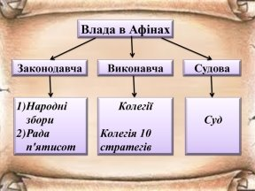

**Права мешканців Афін**

В Афінах кожен громадянин міг виступати на народних зборах із кри¬тикою посадових осіб, вносити пропозиції з питань зовнішньої та вну¬трішньої політики. У народних зборах брали участь до 6000 осіб, тобто близько п’ятої частини всіх громадян. Чимало учасників зборів не мали освіти, тому найчастіше виступали ті самі - красномовці та «демагоги» (так називали ватажків демосу).

Водночас не всі мешкан¬ці Афін мали громадянські права. Не лише раби, а й особисто вільний люд – метеки – не брали участі ні в народних зборах, ні в судових за¬сіданнях, не могли бути обрані на керівні посади. Їм забороняли володіти землею на території Аттики, мати власні будинки, не давали гро-мадянства, навіть якщо вони жили в Афінах упродовж декількох по¬колінь. У державному житті Афін не брали участі й жінки.

***Мистецтво керувати державою давні греки називали словом «політика».***

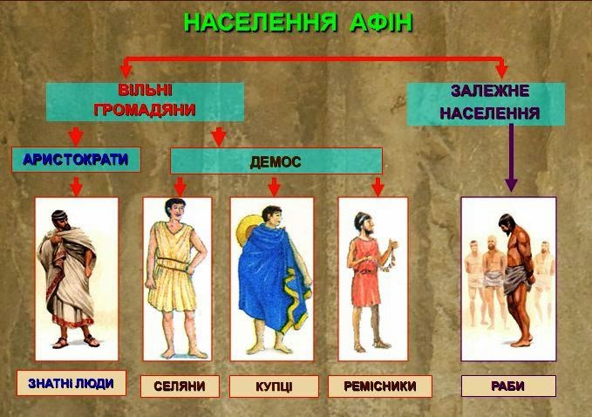

**Домашнє завдання: прочитати пра. 35. Занотуйте схеми в зошит.**

Завдання надсилайте на освітню платформу Human, вайбер 097-880-70-81, або на ел. адресу [nataliarzaeva5@gmail.com](mailto:nataliarzaeva5@gmail.com)